# 使用idea 开发vue 项目

## 前提准备：

使用idea开发vue项目需要使用vue 的工具创建一个vue的初始化项目，并且在idea中安装插件 vue。

通过vue 命令创建一个vue3的项目

通过在cmd中执行 vue ui 在浏览器中打开页面。

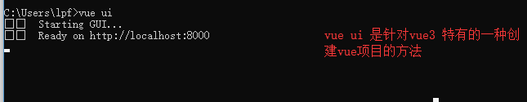

之后会在浏览器中出现如图所示的页面

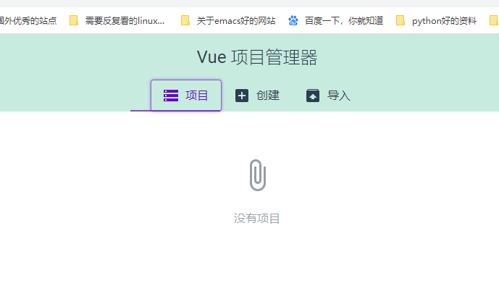

选中创建，然后配置相关的参数，之后

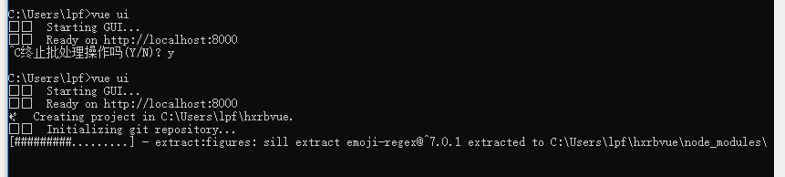

表示正在创建。 初次创建比较耗时。

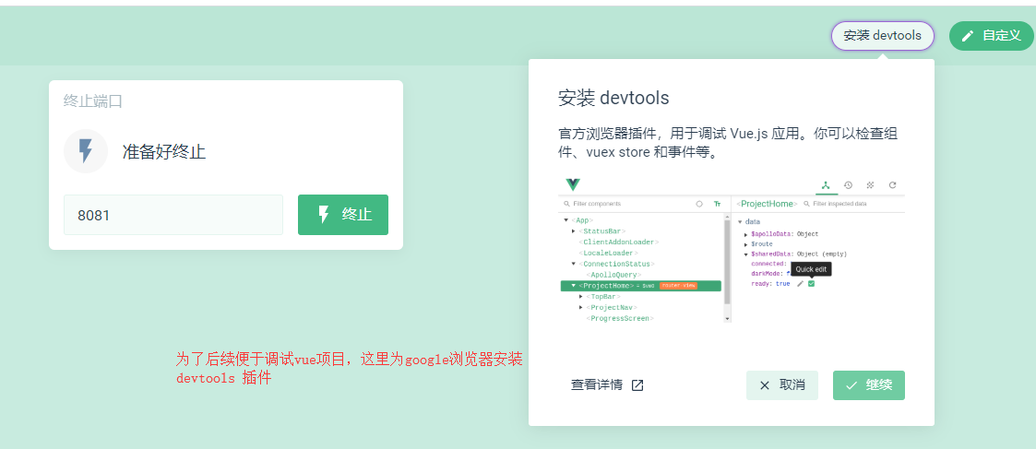

点击终止，完成项目的创建

之后，创建好的项目结果如下：

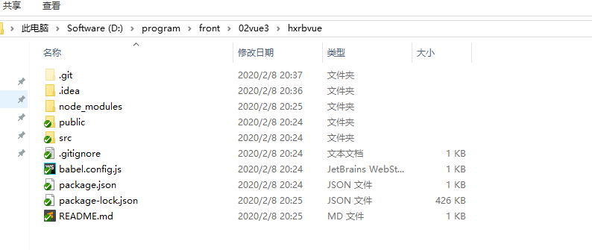

注意: 这里如果想将项目放在D盘,需要在执行 vue ui 之前切换到d盘先要存放代码的位置.

## 通过webstorm 开发vue 项目

这里选用的webstorm 的版本号是2019.3.2

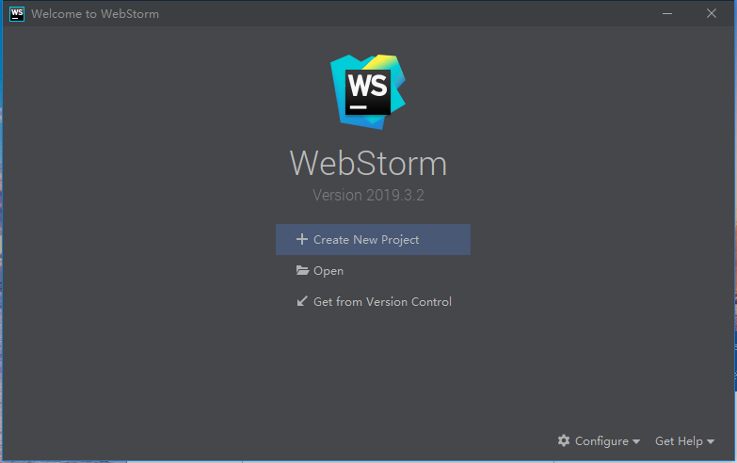

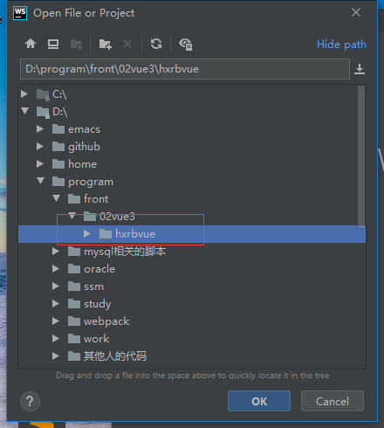

找到通过vue ui 创建的vue 项目

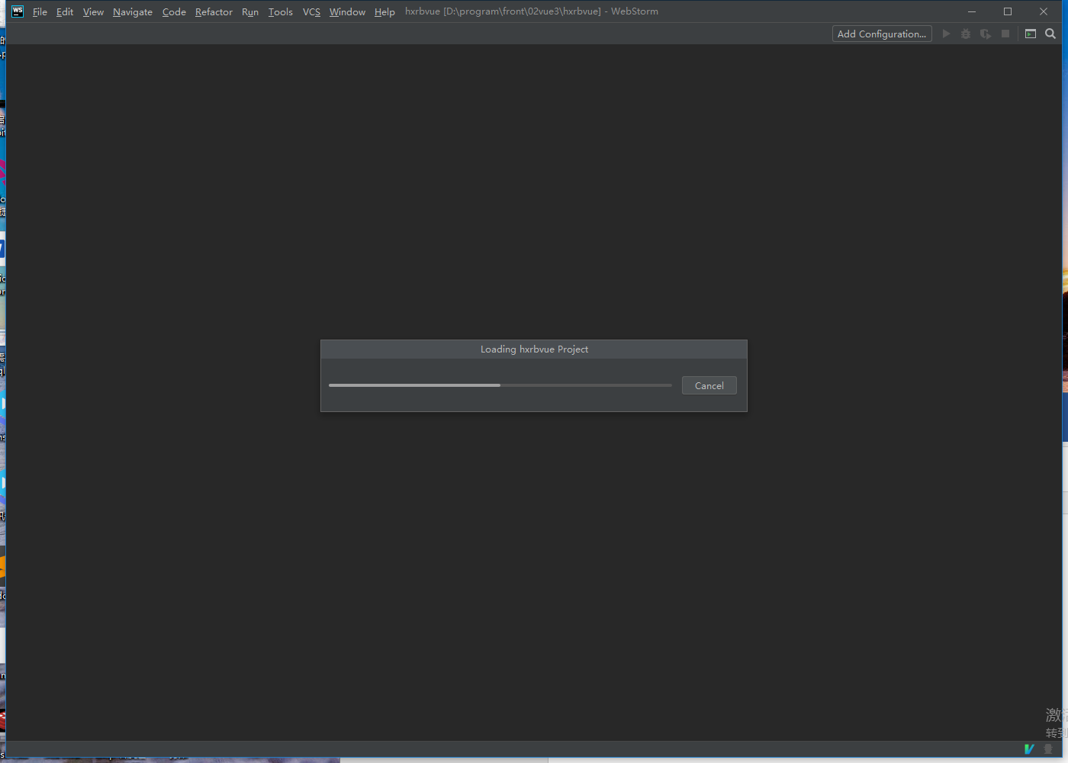

等待，

导入之后，自动打开README.md文件

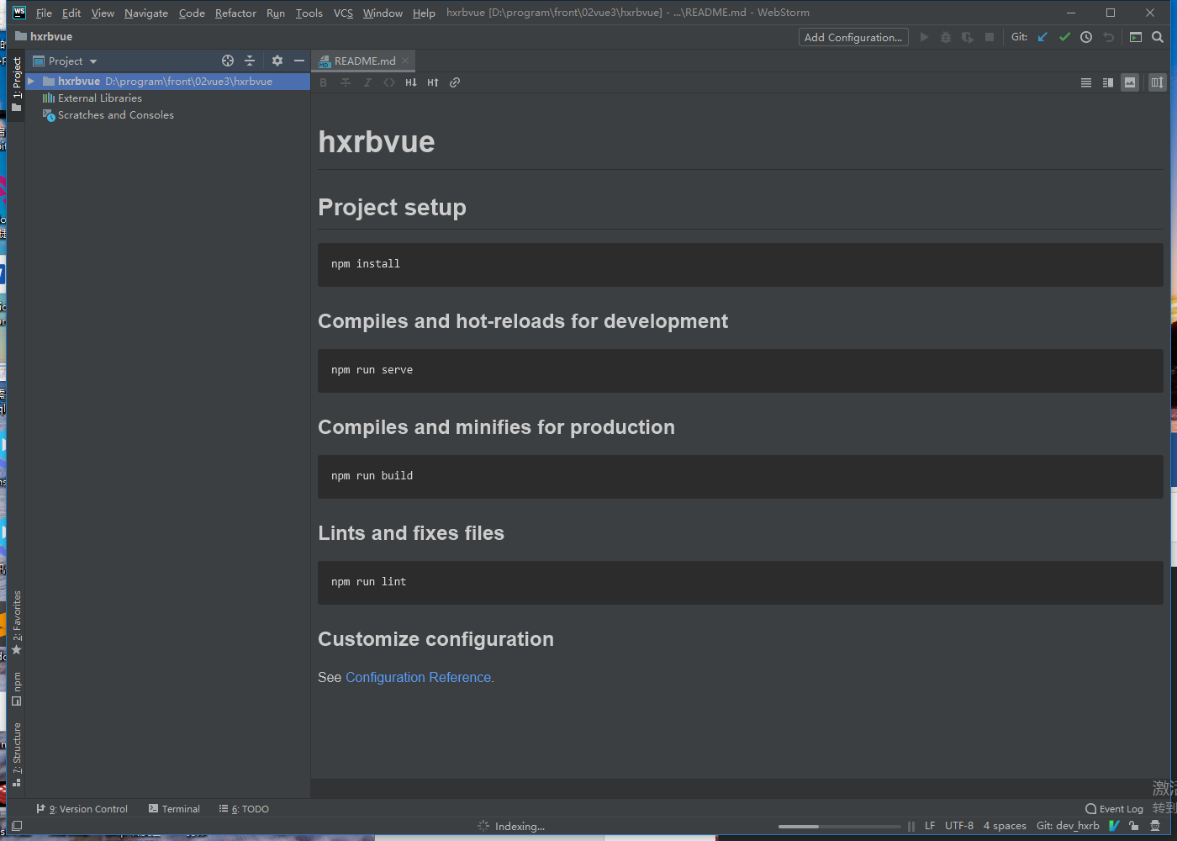

在webstrom中执行 npm run server 命令来运行命令

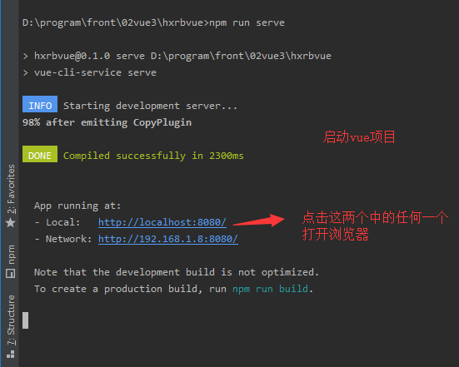

启动方式二：通过webstrom 快速启动vue项目

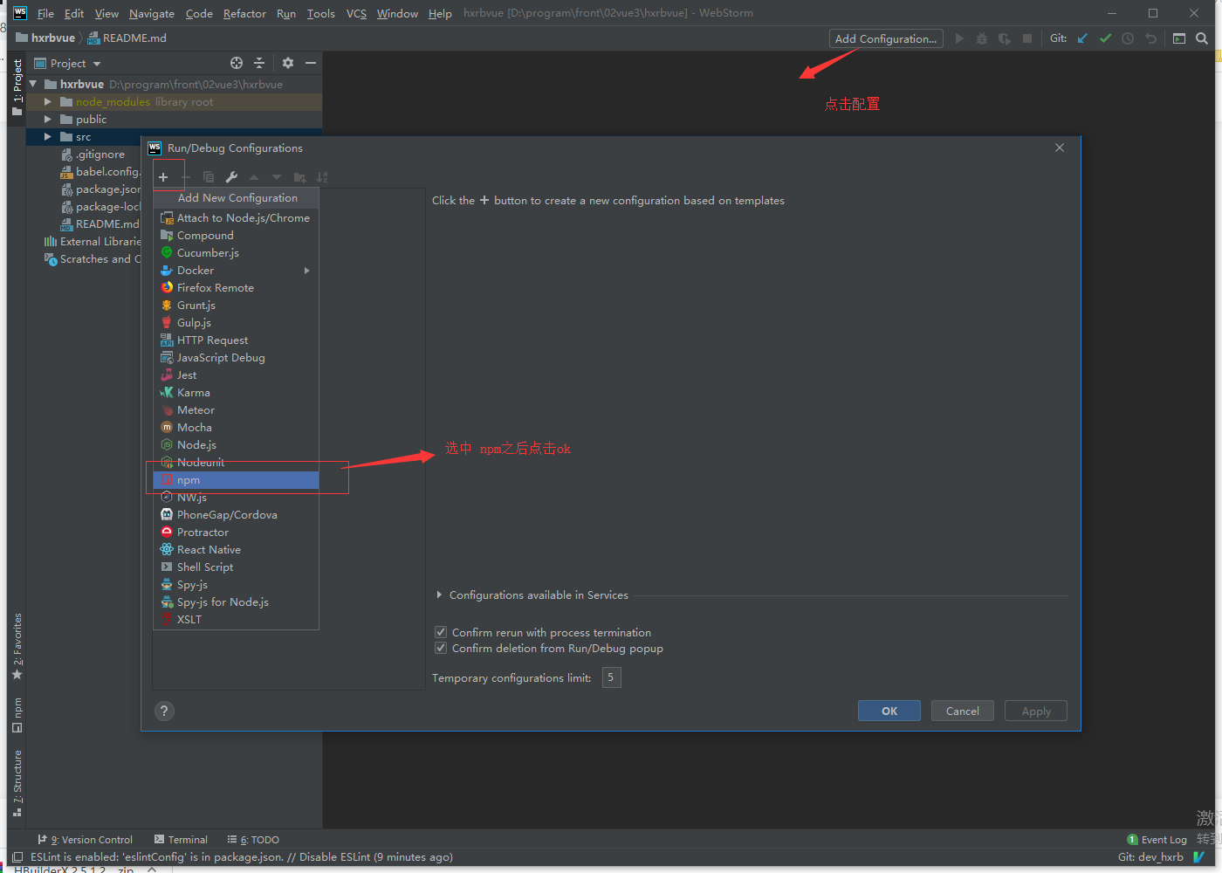

选中npm 之后，会弹出如下内容

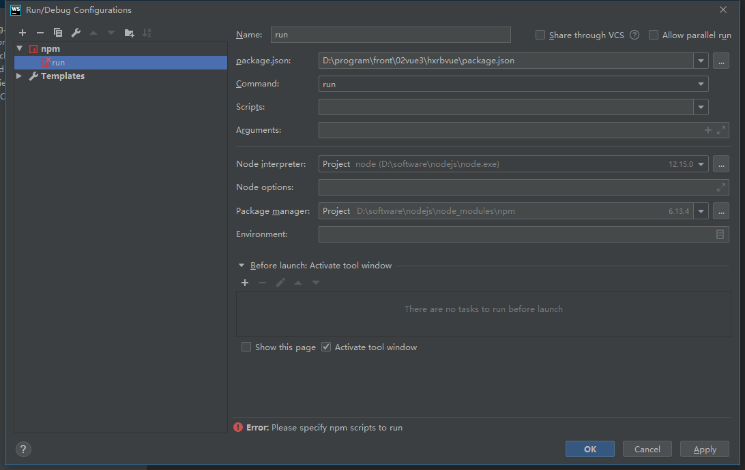

在其中填写相关的内容：

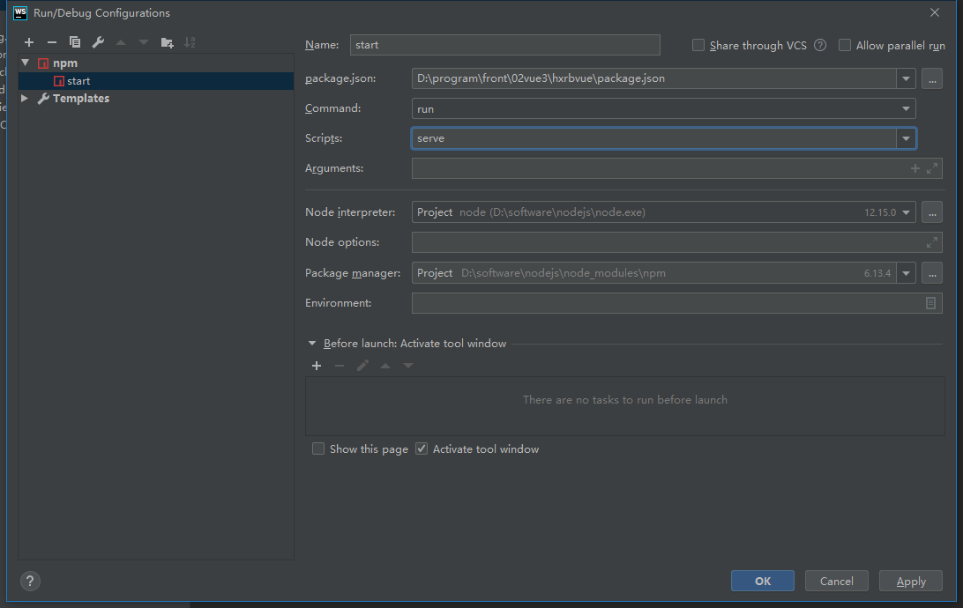

种类修改Name为我们对于的功能启动 start， 修改script，选中其中的server 。 然后apply。

点击启动按钮

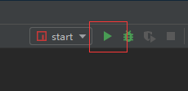

在Run 中显示如下的内容。

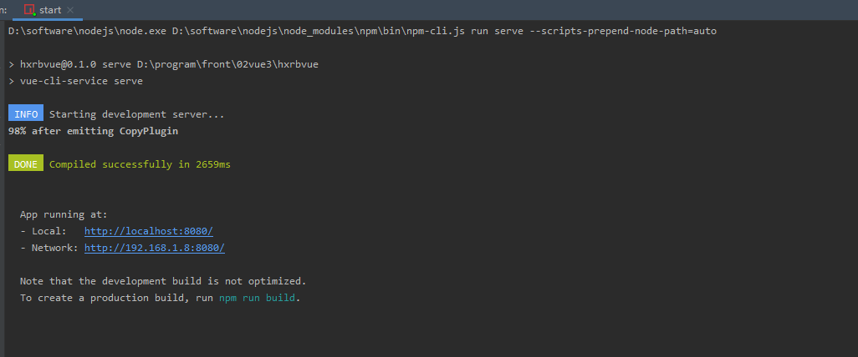

在webstrom中，修改vue项目启动时候的端口号

File---settings 找到Debugger 修改其中的Build-in server 中的port。

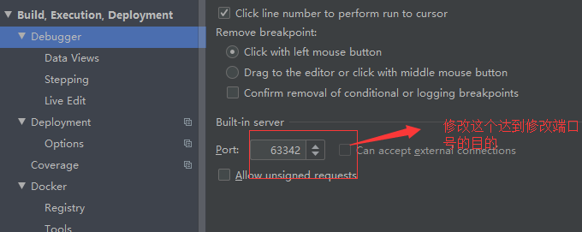

这里安装devtools的过程需要翻墙.

在idea 中运行一个vue 项目：

首先需要安装vue.js 插件,通过idea的插件管理器进行搜索,如果搜索不到,则去vue.js 插件官网

方法: 在idea 的termina 中运行 npm run server 命令即可。